**动手实验Elastic Beanstalk for Tomcat**

**实验目的**

创建管理的Wed应用程序。

**实验要求**

了解Elastic Beanstalk  
了解Tomcat

**实验原理**

Elastic Beanstalk 是在 AWS 上准备和运行 Web 应用程序的最快最简单的方法。该服务会自动处理所有详细信息，如资源预配置、负载均衡、自动扩展和监控。

**实验步骤**

步骤1：点击【服务】，在搜索栏里面输入【Elastic Beanstalk】。  
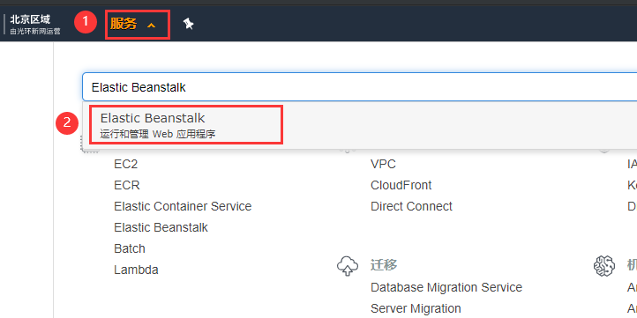

步骤2：点击创建一个【环境】。  
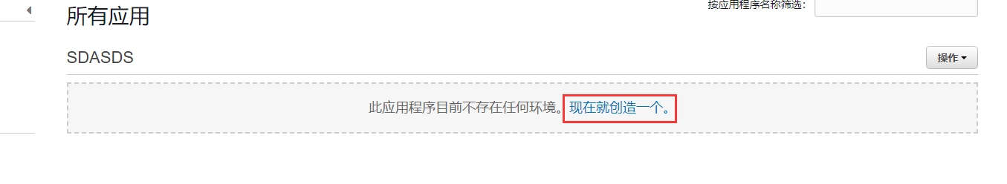

步骤3：选择一个【Web服务器】。  
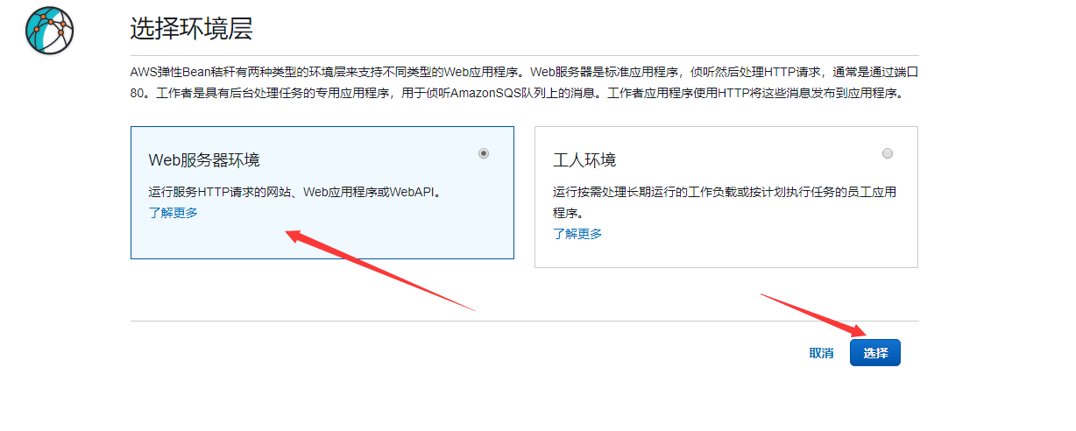

步骤4：配置【环境名称】，选择平台【Tomcat】，并点击【创造环境】  
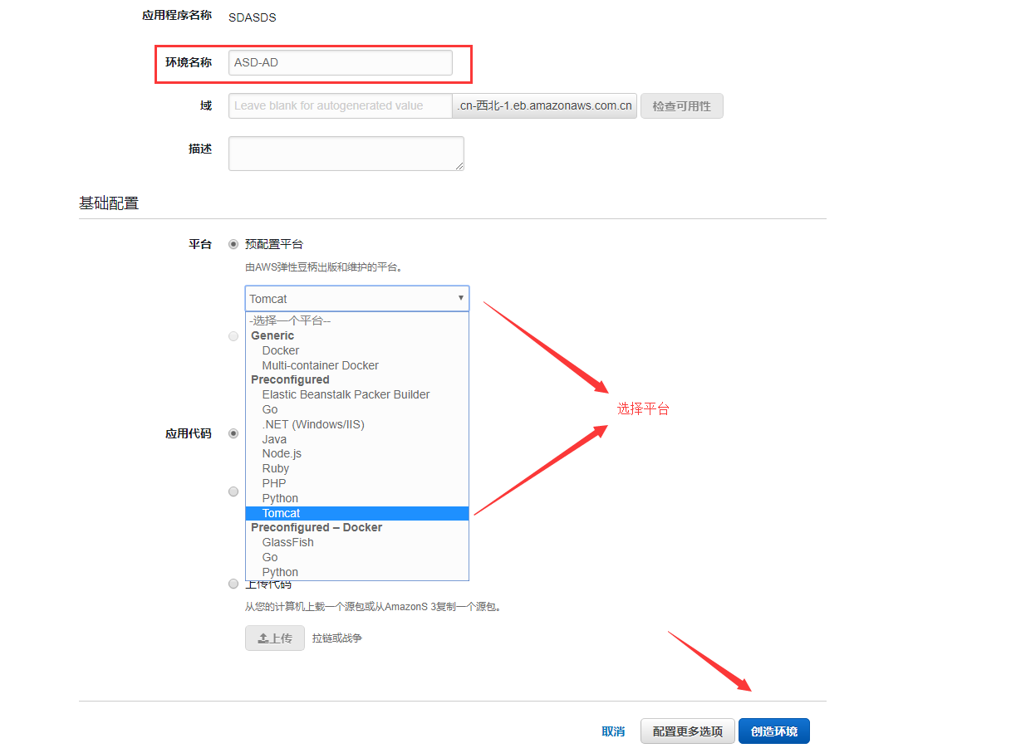

步骤5：可以看到检查情况。  
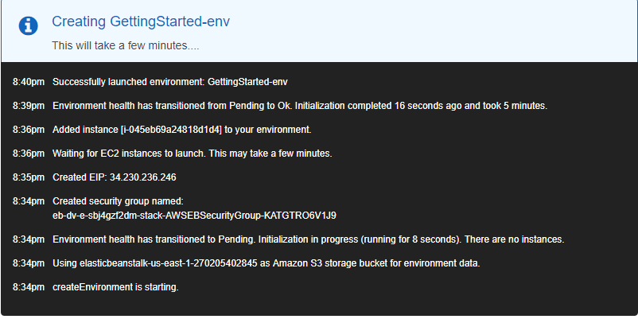

**实验结果**

基于Tomcat的Beanstalk创建成功.  
